Федеральное государственное образовательное бюджетное

учреждение высшего образования

**«Финансовый университет при Правительстве Российской Федерации»**

**(Финансовый университет)**

Колледж информатики и программирования

**ОТЧЁТ**

**По лабораторной работе №5**

**Студент**: Григорян Нона Грачиковна

**Дисциплина/Профессиональный модуль:** Компьютерные сети.

Выполнила студентка

Группы: 2ИСИП-121

Преподаватель

Сибирев И.В.

Оценка за работу :_______

**Москва 2023г.**

**Лабораторная работа №5**

**Цель работы:** Изучение IP

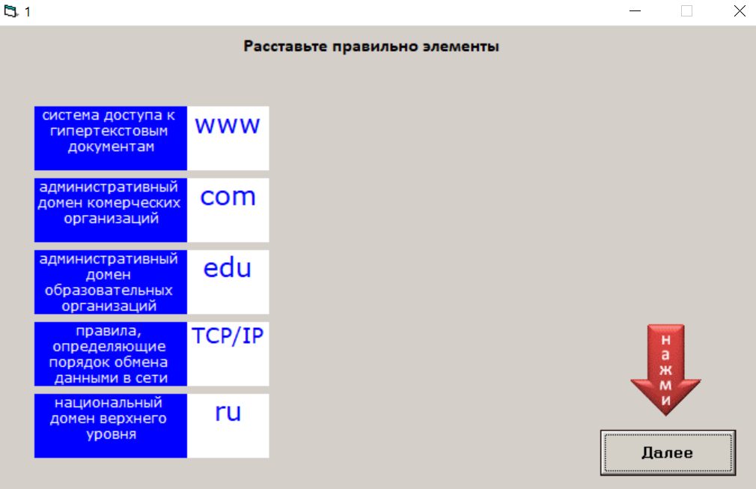

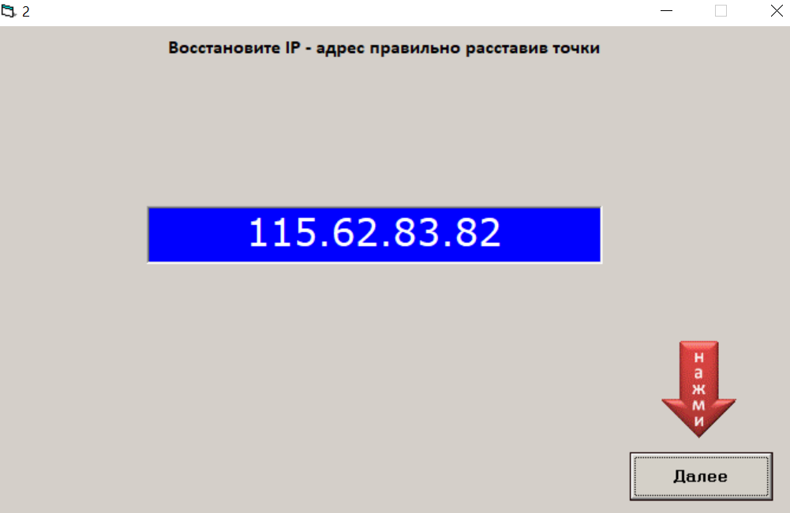

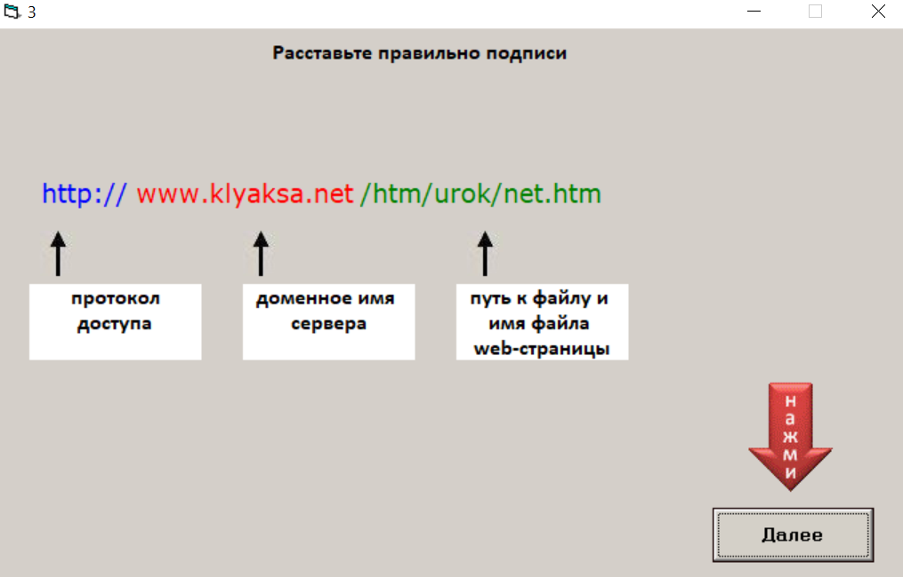

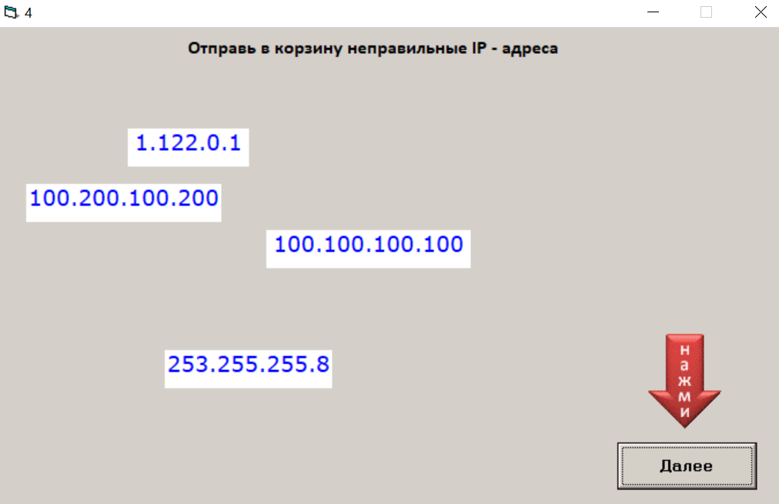

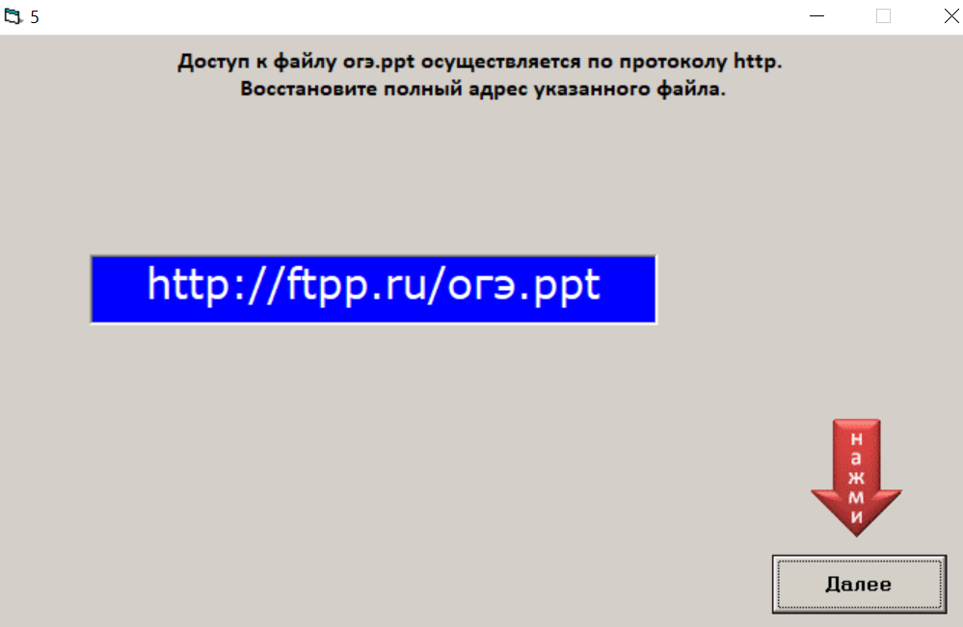

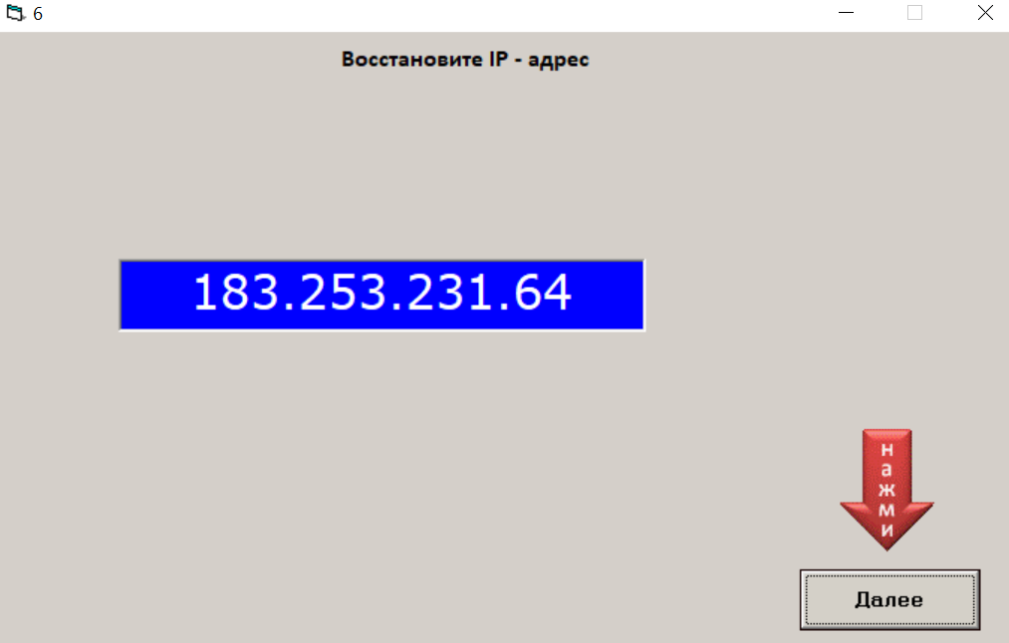



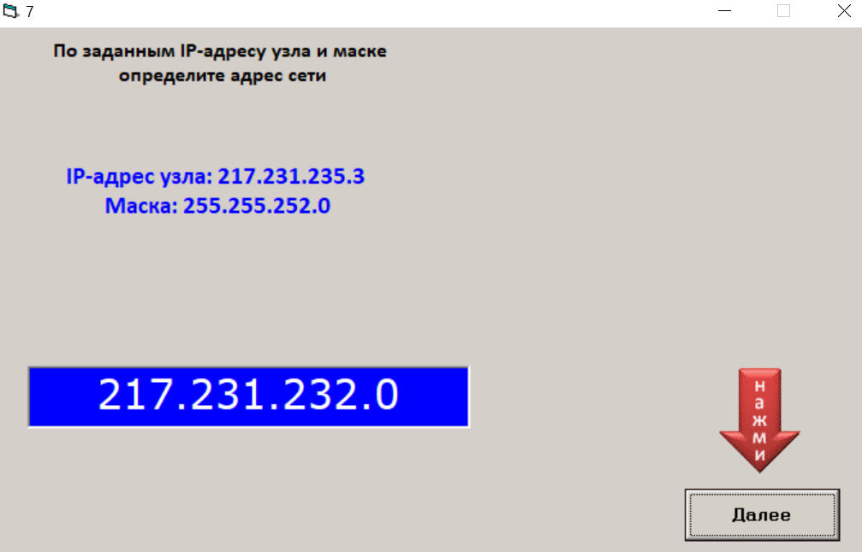

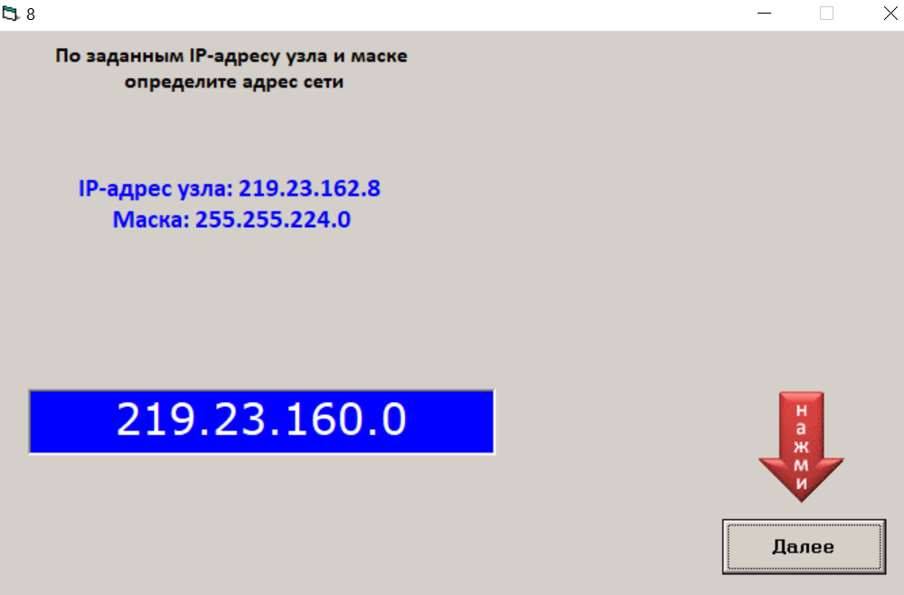



Заключение: в ходе проделанной работы я изучила какие бывают IP-адреса.